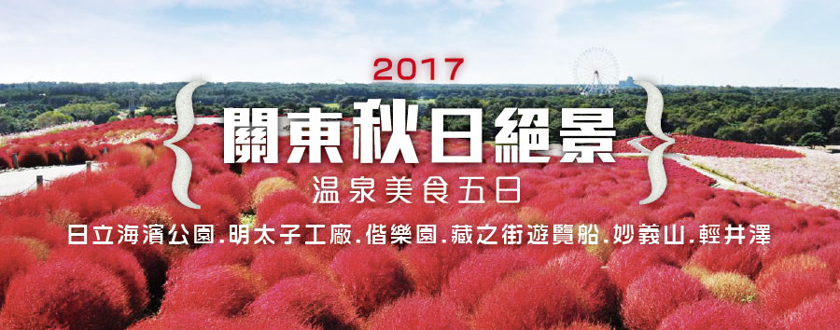
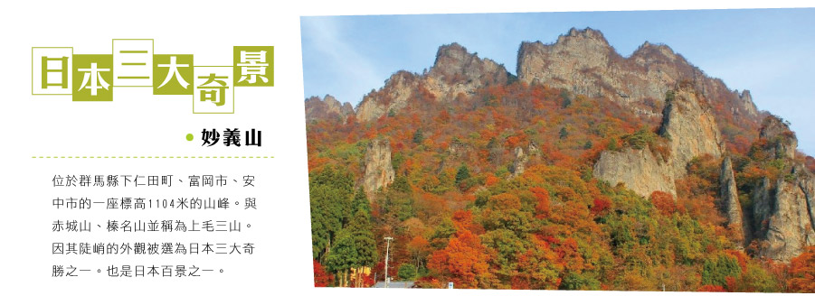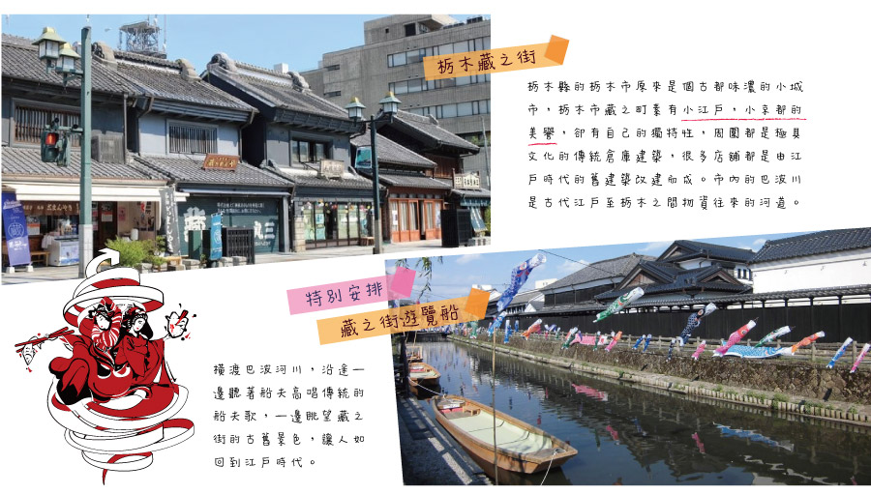

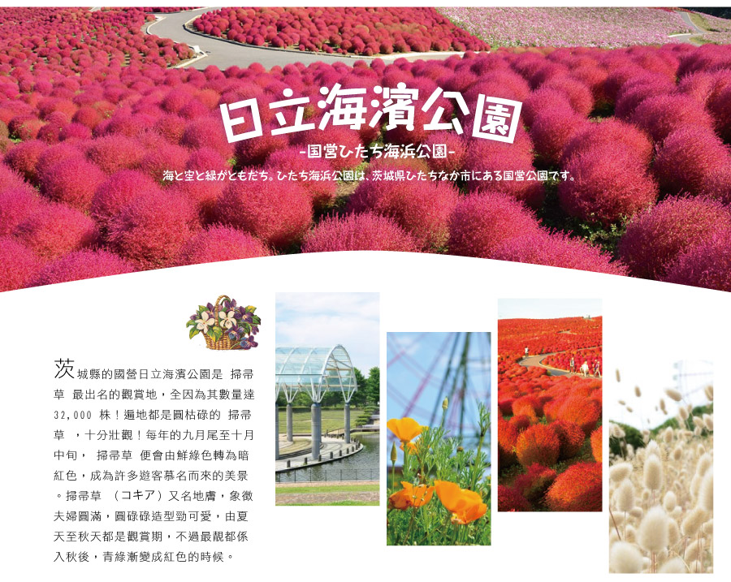
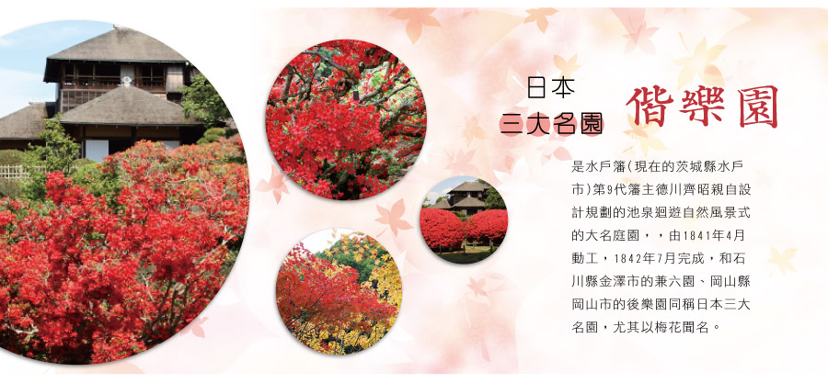

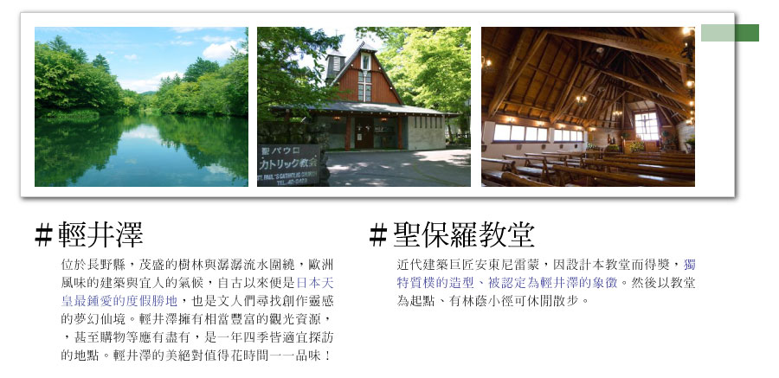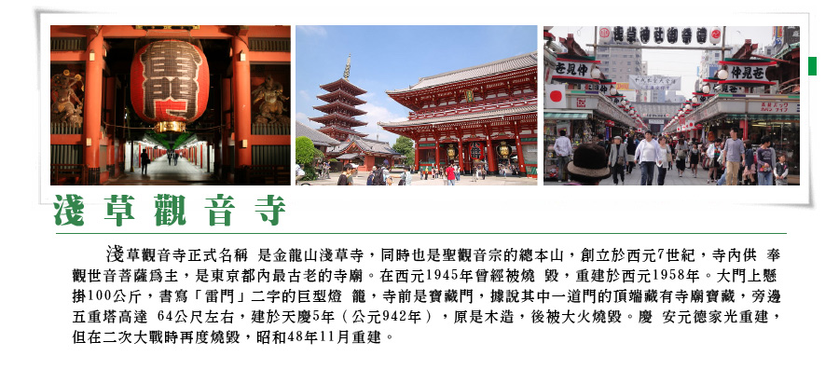
航班時間:
 | 航空公司 | 航班號碼 | 起訖城市 | 飛行時間
暫定去程航班 | 國泰航空 | CX450 | 台北/東京(TPE-TYO) | 12:45/16:55
暫定回程航班 | 國泰航空 | CX451 | 東京/台北(TYO -TPE) | 15:30/18:35

行程內容:
第一天 台北→成田空港→飯店
今日懷著愉快心情，集合於桃園國際機場，由本公司專業導遊協助辦理登機手續後，搭乘豪華客機飛往日本第一大城－【東京】。抵達後前往飯店休息準備明日美好旅程。
早：X | 午：機上美食 | 晚：飯店內自助餐或發放1500日幣自選餐
宿： 成田GATEWAY飯店 或 成田MARROAD飯店 或同級

第二天 飯店→日本浪漫花海~日立海濱公園→明太子工廠→日本三大名園-水戶偕樂園→栃木藏之街~特別安排搭乘遊覽船→栃木
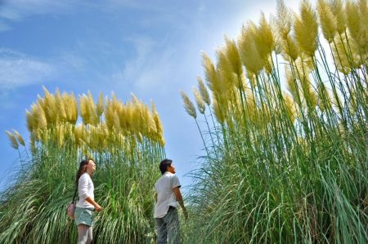
【日立海濱公園】茨城縣的國營日立海濱公園（國營ひたち海浜公園）面積約為190公頃，公園內各處有大型花田，春天有水仙(スイセン)、鬱金香(チューリップ) ，初夏有粉蝶花(ネモフィラ)、玫瑰(バラ)，盛夏有百日菊(ジニア)，秋天有掃帚草(コキア)、大波斯菊(コスモス)，四季花花草草，讓到訪的人們大飽眼福。
@浦葦/百日菊:9月上旬-10月下旬
@大波斯菊:9月下旬-10月中旬
@掃帚草預計: 9月中旬-10月中旬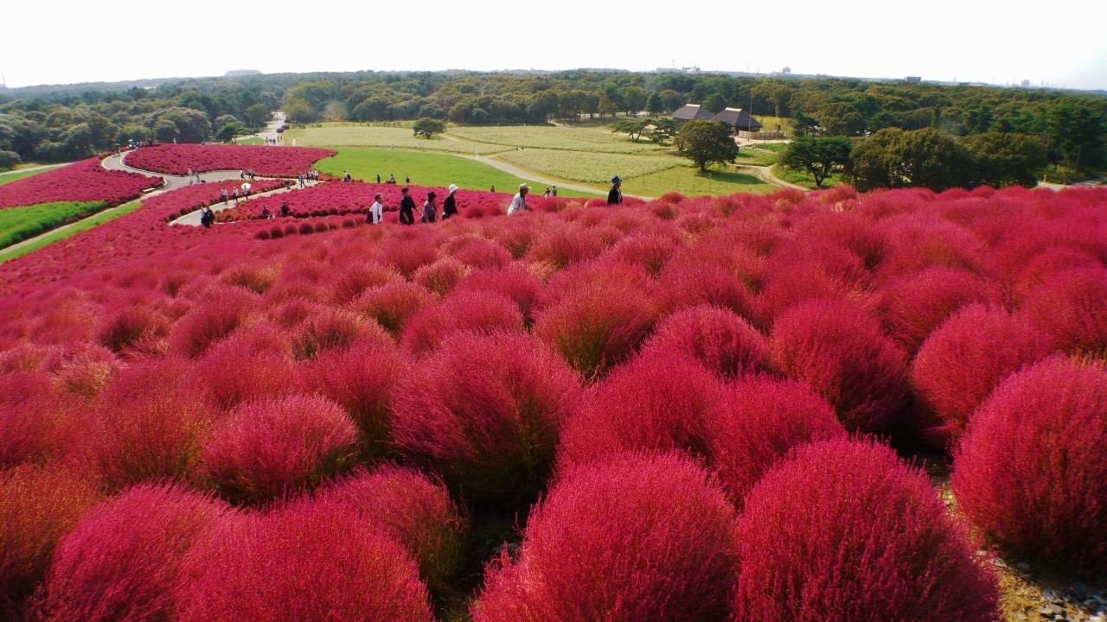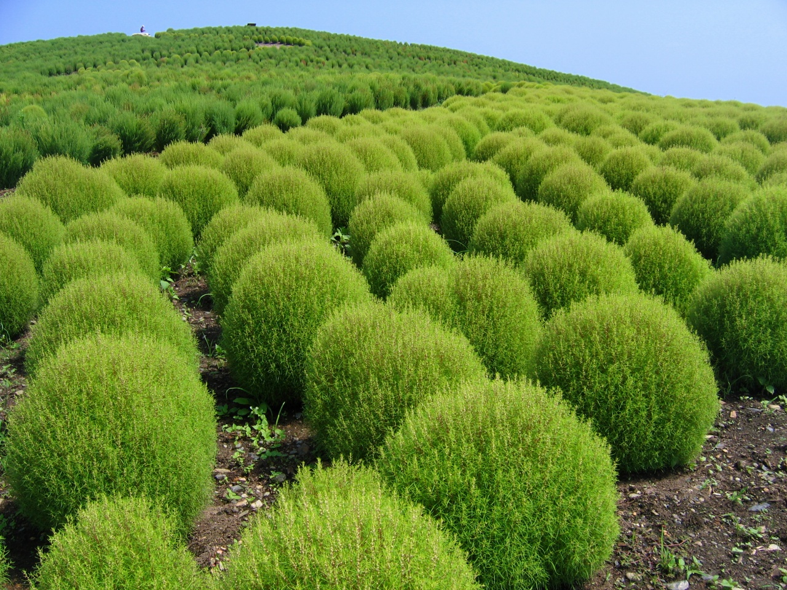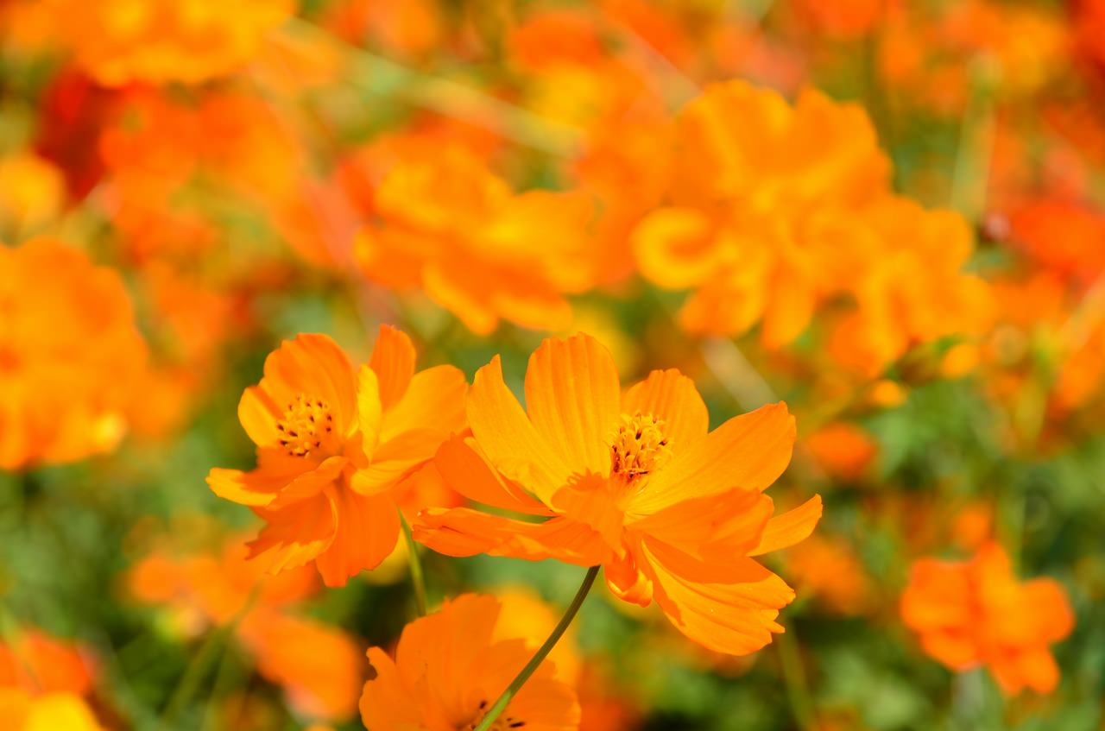
※因花卉是自然開花現象，花期及花況會因生態環境、天候因素(下雨、颱風、氣溫..等等)而有所影響，故難以準確評估，如花況未如預期，會依原行程前往景點純欣賞，請見諒。
【明太子工廠】位於茨城大洗漁港旁的明太子工廠，是知名的明太子廠商かねふく的直營工廠，也是日本關東唯一明太子觀光工廠。綜合了學習區、工廠、販賣區，媲美娛樂設施。喜歡明太子的你絕對不能錯過！
【水戶偕樂園】是水戶籓(現在的茨城縣水戶市)第9代籓主德川齊昭親自設計規劃的池泉迴遊自然風景式的大名庭園，，由1841年4月動工，1842年7月完成，和石川縣金澤市的兼六園、岡山縣岡山市的後樂園同稱日本三大名園，尤其以梅花聞名。1999年7月，偕樂園和旁邊的千波公園合併為「偕樂園公園」，成為佔地47萬平方公尺，世界上面積第二大，僅次於紐約中央公園的都市公園。日本歷史公園百選，史跡名勝。
【栃木藏之街】栃木縣的栃木市原來是個古都味濃的小城市，栃木市藏之町素有小江戶，小京都的美譽，卻有自己的獨特性，周圍都是極具文化的傳統倉庫建築，很多店舖都是由江戶時代的舊建築改建而成。市內的巴波川是古代江戶至栃木之間物資往來的河道。特別安排搭乘【藏之街遊覽船】橫渡巴波河川，沿途一邊聽著船夫高唱傳統的船夫歌，一邊眺望藏之街的古舊景色，讓人侊如回到江戶時代。
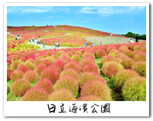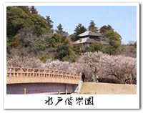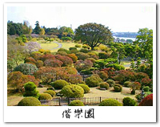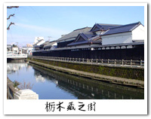
早：機上美食 | 午：日式幕府套餐 | 晚：和風御膳料理
宿：栃木GRAND飯店 或 栃木ROUTE INN 或 栃木SUNROUTE 或同級

第三天 飯店→高崎白衣大觀音→群馬蒟蒻公園~暖呼呼足湯→日本三大奇勝之一~妙義山→輕井澤
【高崎白衣大觀音】昭和11年由高崎的企業家井上保三郎翁所建立，為當時混亂的世代帶來一線光明，位於觀音山的丘陵地，建立成俯瞰高崎街景一般。高度為41.8m、重5,985公噸， 以混凝土製成。觀音像內部為9層式的建築，各樓層總共安置了20尊佛像。可俯瞰高崎市街，也是市民最愛的休憩所在地。
【群馬蒟蒻公園】在這裡不僅能參觀蒟蒻的製造過程，還有各式各樣的蒟蒻開放讓遊客免費品嘗。園區內也提供付費的手作蒟蒻體驗，您也可以自費體驗。此外，為了慶祝開幕1周年，園區內新增4種足湯設施，包括長達17公尺，可容納100人一起泡腳的百人足湯、檜木足湯、大理石足湯，以及夏威夷風貼滿藍色馬賽克磁磚的可愛足湯等。這裡的足湯是使用工廠排出的蒸氣將水加熱後，透過循環器淨化重複利用的環保足湯。
【妙義山】位於群馬縣下仁田町、富岡市、安中市的一座標高1104米的山峰。與赤城山、榛名山並稱為上毛三山。因其陡峭的外觀被選為日本三大奇勝之一。也是日本百景之一。
【輕井澤】日本皇族保健修養勝地~輕井澤，優美的湖光山色零星的洋式豪邸，令遊客置身於中歐鄉間的悠閒自在。輕井澤別名小瑞士，日本人一生夢寐以求的別墅區。許多日本文學家如川端康成、堀辰雄、室生犀星等的作品都提及輕井澤的美，歷久不衰。更是明仁皇太子與美智子渡假時的邂逅之處。
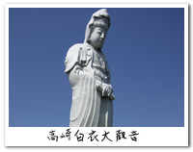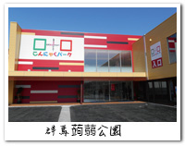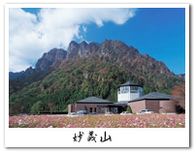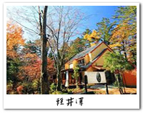
早：飯店內美食 | 午：日式精美料理或日式小火鍋套餐 | 晚：飯店內自助餐或飯店內會席料理
宿：軽井沢1130飯店 或 奥軽井沢温泉‧Green Plaza 或 嬬恋王子 或 万座王子 或 草津溫泉VILLAGE 或 草津NOW RESORT 或同級

第四天 飯店→輕井澤的祕境～白絲瀑布→輕井澤散策～舊輕井澤銀座大道、聖保羅教堂→淺草觀音寺～遠眺晴空塔→免稅店→台場DiverCity Tokyo Plaza購物廣場→東京
【白絲瀑布】寬70公尺，高3公尺的瀑布如數百條白絲絹般沿著黑色岩石滑降而下，感受在新綠的森林氛圍裡，伴著如絲綢般的涓涓水洩，令人心曠神怡。
【舊輕井澤銀座大道】從舊輕井澤圓環起，約600公尺商店林立的街道，這裡洋溢著宛如東京原宿街頭般熱鬧氣氛的，一部份街道並列著外國人別墅、明治時期就開業的老店鋪，商店林立，各種餐廳、咖啡館、精品屋和流行商品專賣店櫛比鱗次。
【聖保羅教堂】位於輕井澤的聖保羅天主教教堂，建於1935年，由著名的美國建築師Antonin Raymond所設計，處於大自然林中，由原木築造而成。優美的森林搭配著古典的教堂建築，形成一種浪漫唯美的畫面，同時博得了許多準備結婚情侶的喜愛。
【淺草觀音寺】淺草觀音寺正式名稱是金龍山淺草寺，同時也是聖觀音宗的總本山，創立於西元7世紀，寺內供奉觀世音菩薩為主，是東京都內最古老的寺廟。在西元1945年曾經被燒毀，重建於西元1958年。大門上懸掛100公斤，書寫「雷門」二字的巨型燈籠，寺前是寶藏門，據說其中一道門的頂端藏有寺廟寶藏，旁邊五重塔高達64公尺左右，建於天慶5年（公元942年），原是木造，後被大火燒毀。慶安元德家光重建，但在二次大戰時再度燒毀，昭和48年11月重建。
【東京晴空塔】又稱東京天空樹、新東京鐵塔(途經，不上晴空塔)，是位於日本東京都墨田區的電波塔，由東武鐵道和其子公司東武塔天空樹共同籌建，於2008年7月14日動工，2012年2月29日完工、同年5月22日正式啟用。其高度為634.0公尺，於2011年11月17日獲得金氏世界紀錄認證為「世界第一高塔」，成為全世界最高的自立式電波塔。其亦為目前世界第二高的人工構造物，僅次於哈里發塔。
【免稅店】選購各式名品及日本著名健康用品，自用送禮皆宜。
【台場DiverCity Tokyo Plaza購物廣場】以「劇場型都市空間」的設計理念，為國內外顧客提供購物、休閒遊玩及舒適的空間，讓顧客感受驚奇和感動。2012年4月19日全新開幕營業，位在台場著名地標富士電視台正後方，商場除了集結各種世界知名品牌、國內外的休閒品牌和充滿個性‧獨創性品牌等，各種對時裝潮流敏感的品牌以外，在購物之餘還能夠體驗各種大規模的娛樂設施、東京名店聚集的美食廣場，及盡享餐廳樓層的美食等，是富有多樣性和話題性的商業設施。
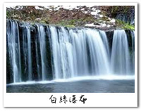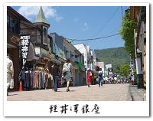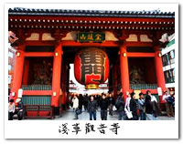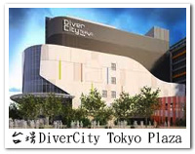
早：飯店內美食 | 午：日式御膳或燒烤自助百匯 | 晚：為方便逛街，敬請自理
宿：幕張APA飯店 或 千葉花園飯店 或 或 京成miramare 或 成田GATWAY飯店 或同級

第五天 飯店→自由活動→成田空港→台北
早餐後自由活動，你可以在飯店附近的大型購物廣場或百貨公司或商店街自由逛街購物。中午回到飯店集合，再由專車接往機場，在導遊安排辦理登機手續後，帶著依依不捨的心情，返回溫暖的家，為這次美好的旅程，畫下休止符!
早餐：飯店內美食 | 午餐：為方便逛街，敬請自理 | 晚餐：機上美食
宿：溫暖的家
(1)本行程班機起降時間為預定，但實際可能略有變更。
(2)本行程使用包機，如因兩國航空協定變更或政治因素或天然不可抗力...等因素而無法飛行時，則費用退回。不另負責任。
(3)本行程依包機條件，必需同去同回。
(4)本公司保留有調整行程先後序的權利。
(5)行程內設訂餐食如遇季節或預約狀況不同，會有更改，敬請見諒。
(6)參加本行程之客人本公司有投保旅行業契約責任險200萬，醫療險10萬。

